我发了个Meme 这是我的所学所感

作者：Aaron Elijah Mars，加密投资者；翻译：本站xiaozou

我在这个行业已经四年了，共投资了30多家初创公司。我曾与最大的Web2和Web3 IP合作过。然而，我自己从来没有发行过代币，也没有发行过NFT。是时候结束这种情况了。

今年热度最高的话题之一是关于meme币和效用代币的争论。Meme币分析师Murad 说得很好：“效用代币只是多走了几步的meme币”。这么说是很酷的叙事。但这是真的吗？

Meme币比VC币更公平吗？

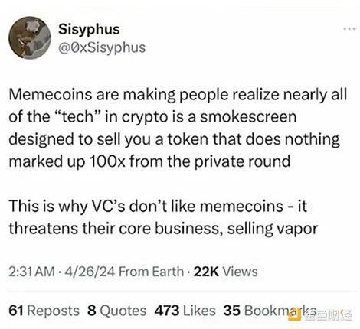

我头脑发热买过很多meme币，大多数时候它们的团队真的很糟糕。为什么会这样？发行代币有什么难的？好吧，我将分享我对这个行业和meme币市场的了解。

老实说，我还没有发行代币——我和我的团队（10人左右）运营着一个CTO（Community Takeover）。我喜欢CTO概念，让一个死去的代币复活。你只需要找到一个现成的叙事。我认为有很多潜力可以挖掘，有非常好的休眠代币。

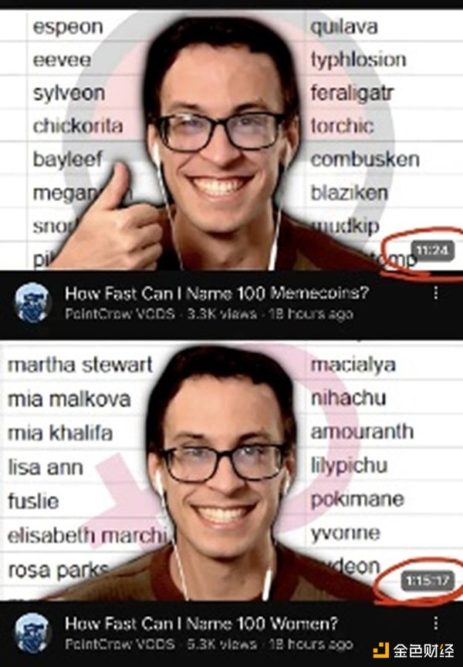

我们为CTO积累了大量代币（可能太多了），并开始创建内容，制定重振社区的策略，尝试组建团队。

它发展得很快，一天就实现了百倍增长。坦诚来说，我们犯了很多错误。

第一，我们没有获取任何利润，一分钱都没拿。我们怀着理想主义愿景，想要建立一个“教派”，从长远来看应有上千万支持者。如果市场营销是一种金钱游戏，那么meme币就是硬核模式。

KOL不是你的朋友，他们一点也不可靠。他们刚口口声声说某代币是“新范式”，但在30分钟后就抛了。涨跌，涨跌，总是以跌收尾。

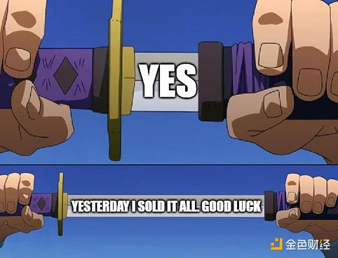

很快你就会发现，这与传统广告非常相似，你要面对CAC和客户投资回报率等数据。这是个PVP游戏，你需要与你的广告网络和用户对战。

在这个游戏中，如果你不获利，你就会被收割。这是一个非常糟糕的行业框架，但这是事实。要么是你，要么是他们。

说到社区，在这个市场上创建可靠的东西是非常困难的。人们的注意力持续时间很短，如果你一天内没有动静，人们就可能会亏损90%抛售。

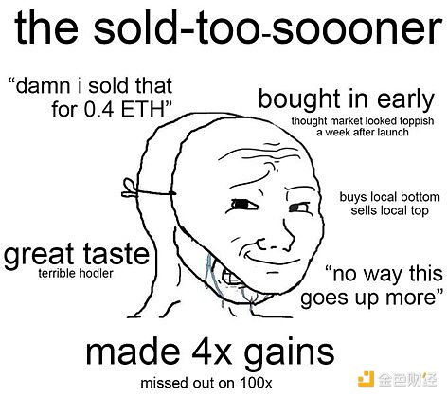

NFT有很多缺陷，但它们确实促进了社区建设。对于不到千万美元级别的meme币来说，这是非常困难的。

现在，我将meme币视为构建效用代币（以及构建整体技能）的沙盒。你可以变得最擅长内容创建（FWOG或使用MERV）或社区创建（Retardio）。但最后，如果你成功了，你是要创建产品的。

这也是建立顶级团队的一个非常好的方法，因为这是一个高风险/高回报的环境，压力很大。我震惊于其中的压力，尤其是在价格上涨期间。而这又是多么令人沮丧，尤其是在价格下跌期间。

我对meme币和效用代币社区在这样的乱局中得以持续建设感到惊讶。说实话，你得亲身经历后才能明白其中滋味。

我们也看到Twitter对加密项目来说有多糟糕，但不确定Farcaster是否解决了一些问题。最终，最好的meme币是那些拥有现有受众的人们将他们的社交资本聚集在了一起。

这让我对社交DEX/发布平台感到非常兴奋，让人们负起责任，削弱捆绑影响。

我还认为这个领域是有很多创新机会的：

对Flaunch / Baseline感到兴奋，并对如何进行LP盈利并将波动性返回给用户感兴趣。

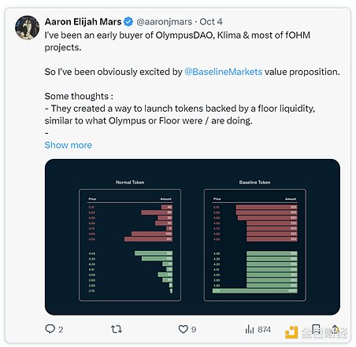

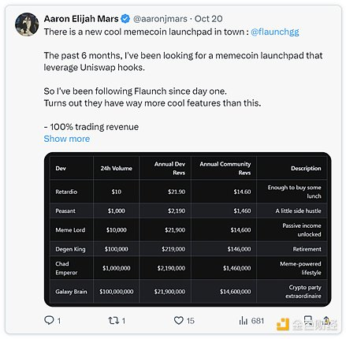

案例研究/文档根本就没有。你可能看了一些文章，但在互联网上找不到一篇像我这样（好）的关于meme币及如何进行正确发布和社区管理的文章。我们正处于早期阶段。

新模式风投、做市商和专门管理meme币的产品均有发展空间。因为这与初创公司非常相似，你的pre-seed买家承担的风险最大（但他们并没有被锁定）。

Pump真的是一个赌场。如果你们是一个认真严肃的团队，你就不需要Pump。而且你正失去大量收入。

我不知道我是不是个混蛋，试图搞一些不必要的规范/复杂化。然而，我真的相信这个领域可以更有趣、更有责任。

效用代币与Meme币的争论是不理性的。我宁愿从a16z那里买一个代币，也不愿随便买一个市值5000美元捆绑十几个钱包的代币。除非我们能够降低这种风险，否则我们无法真正享受乐趣，因为这是一个零和游戏。

我喜欢meme币的愿景，社区建设从未如此重要，我确实认为这会成功。但我们需要更好的工具来做到这一点，而VC模式并没有那么糟糕。我想让早期用户购买我的代币，但我不希望他们在1天后仅以10%的价格贱卖它。

我也认为风投基金太扯淡了，永远不会赚钱，也不会创建一个持久的社区。所以我们可能需要一种混合模式。

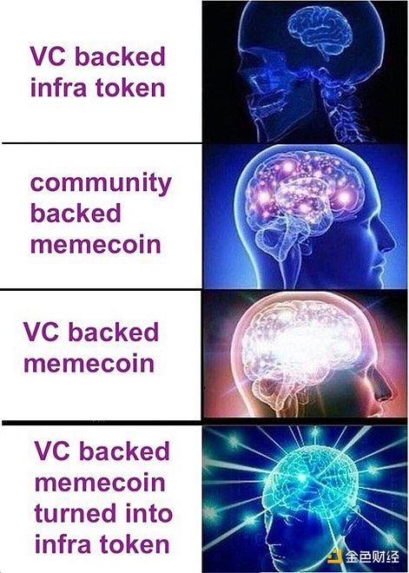

最后来说，我认为这不过就是社区建设，其中meme币是一种注意力机制。就像Pudgy Penguin或Milady那样。

最好的meme赢得了互联网的欢心。

但我也想知道，当你可以自动创建meme时，社区建设到底有多大作用。加密货币只是一个将人类变成具有经济激励的AI智能体的框架吗？